PROJEKT DRUK NR 10

UCHWAŁA NR ....../...../2025

RADY GMINY LEWIN KŁODZKI

z dnia .… listopada 2025 roku

w sprawie: wyrażenia zgody na oddanie w dzierżawę oraz odstąpienia od przetargowego trybu zawarcia umowy dzierżawy nieruchomości stanowiącej własność Gminy Lewin Kłodzki.

Na podstawie art. 18 ust. 1 i ust. 2 pkt 9 lit „a” ustawy z dnia 8 marca 1990 roku
o samorządzie gminnym (t.j. Dz. U. z 2025 r. poz. 1153) oraz art. 37 ust. 4 ustawy z dnia 21 sierpnia 1997 r. o gospodarce nieruchomościami (Dz. U. z 2024 r. poz. 1145 z późn. zm.) oraz § 20 ust. 4 pkt 1 i 4 Uchwały Nr XXXI/194/2021 Rady Gminy Lewin Kłodzki z dnia 26 kwietnia 2021 roku w sprawie zasad gospodarowania nieruchomościami stanowiącymi własność Gminy Lewin Kłodzki (Dz. Urz. Woj. Dolno. z 07.05.2021 r., poz. 2234)

–Rada Gminy Lewin Kłodzki
uchwala, co następuje:
§ 1
Wyraża się zgodę na oddanie w dzierżawę na czas oznaczony dłuższy niż 3 lata, nieruchomości gruntowej stanowiącej własność Gminy Lewin Kłodzki, położonej w miejscowości Kocioł, oznaczonej geodezyjnie jako działka nr 11/2 obręb 0009 Kocioł, gmina Lewin Kłodzki o powierzchni 0,1600 ha, dla której prowadzona jest przez Sąd Rejonowy w Kłodzku księga wieczysta nr SW1K/00086963/3, zgodnie z załącznikiem nr 1.
§ 2
Wyraża się zgodę na odstąpienie od przetargowego trybu zawarcia umowy dzierżawy nieruchomości opisanej w § 1 niniejszej uchwały.

§ 3
Wykonanie uchwały powierza się Wójtowi Gminy Lewin Kłodzki.

§ 4
Uchwała wchodzi w życie z dniem podjęcia.

UZASADNIENIE

Na podstawie art. 37 ust 4 Ustawy z dnia 21 sierpnia 1997 r. o gospodarce nieruchomościami: zawarcie umów użytkowania, najmu lub dzierżawy na czas oznaczony dłuższy niż 3 lata lub na czas nieoznaczony następuje w drodze przetargu. Rada Gminy może wyrazić zgodę na odstąpienie od obowiązku przetargowego trybu zawarcia tej umowy.
Przedmiotowa nieruchomość była już oddana w dzierżawę na okres 3 lat. Dotychczasowy dzierżawca korzystał z przedmiotu umowy zgodnie z jego przeznaczeniem i celem dzierżawy – grunt przeznaczony pod ogródki przydomowe. Dzierżawca zwrócił się z wnioskiem o możliwość kontynuowania umowy. Do Urzędu nie wpłynęło więcej wniosków. Zawarcie kolejnej umowy będzie stanowiło dla gminy źródło dodatkowych dochodów.
Mając na uwadze powyższe, podjęcie przedmiotowej uchwały jest uzasadnione.

Projekt przedkłada – Wójt Gminy Lewin Kłodzki

Załącznik Nr 1
do Uchwały Nr …../……/2025
Rady Gminy Lewin Kłodzki
z dnia ……. listopada 2025 r.

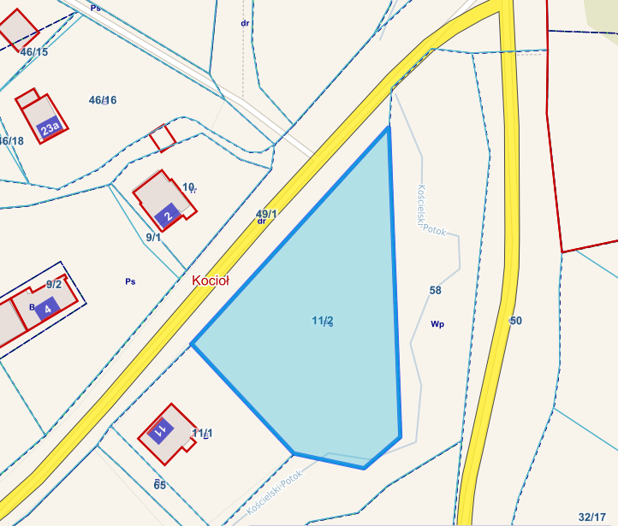
Działka ewidencyjna
Lewin Kłodzki - gmina wiejska, obręb Kocioł (0009), numer dz.11/2
020809_2.0009.11/2

